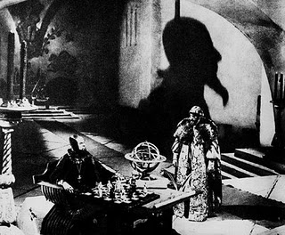

Cine Debate del Instituto de Ciencias Físicas se complace en invitar a la primera proyección del ciclo La mujer política, la mujer mágica, la mujer familia. Con la presentación de la película

Iván el Terrible (Parte 1)
Una película de Sergéi Eisenstein (1944)

Combinando tres géneros cinematográficos, CineFis muestra la vida de las mujeres en tres culturas y en tres momentos históricos, participando en la conformación de la Nación, creando arte y haciendo el equilibrio familiar.
En esta primera entrega del ciclo presentamos una joya de la cinematografía. Iván Vasilievich, Iván IV Zar de Rusia. El único que podía consolidar el Estado Ruso, que el Zar deseaba y confirmaba escuchando y observando a las mujeres de palacio, era el pueblo con el gran poder de convocatoria de la Iglesia Cristiana Ortodoxa. El director Eisenstein siempre resaltó el poder del pueblo y de sus líderes o verdugos.

Dirección: Sergéi Eisenstein
País: Rusia
Año: 1944
Reparto: Nikolái Cherkásov, Lyudmila Tselikóvskaya, Serafima Birman, …
Guión: Sergéi Eisenstein
Producción: Sergéi Eisenstein
Música: Serguéi Prokófiev
Fotografía: Andréi Moskvín (Director de fotografía: escenas de interiores), Eduard Tisse (Director de fotografía: escenas exteriores), Víktor Dombrovsky (fotógrafo: segunda unidad)
Duración: 103 min.

Jueves 30 de mayo de 2013 19:00 hrs. La mujer en la política y en la intriga en Iván el Terrible (Rusia). La mujer mágica en La Doble Vida de Verónica (Polonia). La mujer familia en Con las Alas Rotas (Israel).
Asesor técnico Reyes García: reyes@fis.unam.mx

